MotionMiners Lösung zur automatischen Prozessanalyse erhält Auszeichnung „LogiMAT BESTES PRODUKT 2020“
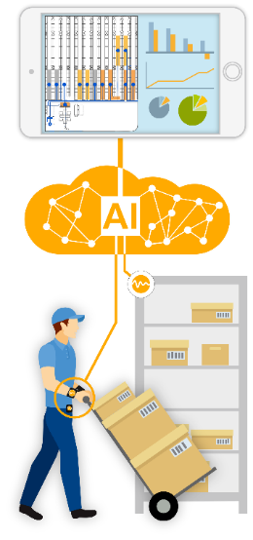
MotionMiners GmbH präsentiert Technologien zur automatischen Erfassung und Analyse von manuellen Arbeitsprozessen mittels Sensoren und KI.

10. März 2020 – Die MotionMiners GmbH erhält für ihre Lösung „Manual Process Intelligence“ (MPI) als erste Motion-Mining® Produktlösung den Preis „LogiMAT BESTES PRODUKT 2020“ in der Kategorie „Software, Kommunikation, IT“. Die MPI ermöglicht es Kunden, erstmals Motion-Mining® Projekte selbstständig durchzuführen. Motion-Mining® ist eine automatische Analysemethode manueller Arbeitsprozesse mittels Sensoren und KI. Prozessanalysen, die aktuell bspw. mittels Klemmbrett und Stoppuhr durchgeführt werden müssen, können so automatisiert werden. Ziele sind die Steigerung der Effizienz und das Erkennen von Ergonomierisiken. Der Kunde erhält ein vollumfängliches Messequipment sowie Zugang zu einem Analysedashboard.
Der Mensch wird auch zukünftig eine wichtige Rolle in der industriellen Wertschöpfung spielen. Manuelle Arbeitsprozesse sind jedoch äußerst schwierig zu analysieren. Die Firma MotionMiners GmbH schafft hier Abhilfe.
Für die Erfassung der verschiedenen Tätigkeiten tragen die Mitarbeiter mobile Sensoren. Die Lokalisierung erfolgt über Beacons. Nach einer mehrwöchigen Messung werden die Daten mit einer hochspezialisierten künstlichen Intelligenz analysiert. Einzelne Aktivitäten und Prozessschritte werden in einem Analysedashboard anschaulich dargestellt. So können z. B.
Geh-, Warte- oder Handhabungszeiten effektiv analysiert werden. Neben der Effizienz der Arbeitsprozesse können auch Erkenntnisse über die Mitarbeiterbelastung gewonnen werden. Diese helfen dabei die Arbeitssituation der Mitarbeiter zu verbessern, berufsbedingten Erkrankungen vorzubeugen und die erfahrenen Mitarbeiter länger in den Prozessen zu halten.
Die Technologie des jungen Unternehmens kann vielfältig, bspw. in der Logistik oder Produktion, eingesetzt werden. Kunden können dabei Analyseprojekte sowohl in Eigenregie durchführen als auch die Beratungsdienstleistung der MotionMiners GmbH in Anspruch nehmen

Highlights
• Keine Integration in die betriebliche IT notwendig
• Ganzheitliche Analyse von Effizienz und Ergonomie
• Zeitersparnis durch automatische Aufnahme und Analyse
• Vollständige Anonymisierung der gesammelten Mitarbeiterdaten

Analysedimensionen der Manual Process Intelligence (MPI)
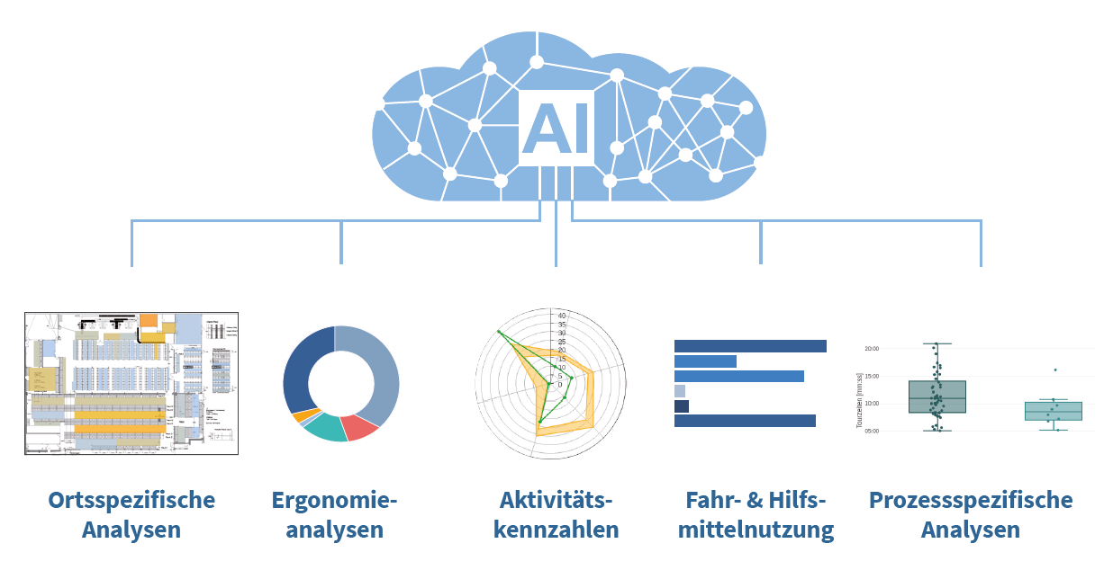

Analysebeispiele
Heatmaps: Verweilzeiten je Region und Prozessschritt werden aufgedeckt. Wegstrecken werden zusätzlich (iterativ) visualisiert, um Ineffizienzen aufzudecken.

Prozesskennzahlen und statistische Auswertungen: Jeder Prozessschritt kann analysiert werden. Wegzeiten, Wartezeiten, die Dauer von Klärfällen, Benchmarking oder Ausreißeranalysen sind nur einige der Möglichkeiten, um Probleme zu erkennen und Potenziale zu heben

Ergonomieanalysen: Die Erkennung und Reduzierung von Ergonomierisiken können belastungsbedingte Erkrankungen reduzieren und die Zufriedenheit der Mitarbeiter steigern.

Pressekontakt:  MotionMiners GmbH  Malcolm Harris, Business Development & Marketing  Tel.: +49 176 60154784  E-Mail: malcolm.harris@motionminers.com | Bei Veröffentlichung freuen wir uns über ein Belegexemplar an:  MotionMiners GmbH, z. H. v. Malcolm Harris  Emil-Figge-Str. 80  44227 Dortmund  Germany

